La Gira BBVA-El Celler de Can Roca se retransmitirá en tiempo real desde Argentina

- El backstage de una de las cenas de la Gira en Buenos Aires podrá seguirse por primera vez en directo a través de la aplicación Periscope
- Los seguidores de BBVA Francés podrán observar la elaboración de los platos y escuchar las explicaciones de los hermanos Roca y los miembros de su equipo
- La iniciativa permitirá disfrutar desde cualquier lugar de la experiencia única que supone “espiar” los secretos del mejor restaurante del mundo.

La Gira BBVA- El Celler de Can Roca 2015 retransmitirá uno de sus eventos a su paso por Buenos Aires. La cita será en el restaurante Terrazas Bistró en La Rural, donde los hermanos Roca prepararán un menú con productos típicos del país en el que no faltarán el cordero salteño, la merluza negra, el mate, el queso y el membrillo, entre otros. Durante la cena los comensales probarán además reinterpretaciones de platos tradicionales como los alfajores, el choripán o el chimichurri, todos ellos acompañados del maridaje de vinos argentinos seleccionados por Josep Roca.

El sábado 8 de agosto, a partir de las 17:00 (hora local argentina), todos los seguidores de la cuenta de BBVA Francés en Periscope recibirán una alerta con el inicio de las sucesivas conexiones, que durarán entre 5 y 10 minutos. A través de esta aplicación móvil, se podrá asistir en directo a la elaboración de los platos y a las explicaciones de los hermanos Roca mientras trabajan junto con su equipo de más de 30 personas desplazadas desde su restaurante de Girona.

Cómo acceder a las retransmisiones

Para acceder al streaming, solo hay que descargarse la aplicación Periscope y seguir la cuenta de BBVA Francés. En dispositivos Android, se puede descargar aquí y en los iOS, aquí. El siguiente paso es seguir en Twitter a BBVA Francés. Por último, hay que abrir Periscope y agregar de nuevo a BBVA Francés a tu lista de usuarios. Toda la información se puede encontrar en http://www.bbvacellertour.com.ar/periscope.php

La Gira BBVA- El Celler de Can Roca 2015 dará comienzo el 3 de agosto en Buenos Aires. En la capital argentina, el trío catalán preparará un menú único con ingredientes típicos del país para 500 clientes e invitados de BBVA Francés. La cita será en el restaurante Terrazas Bistró situado en La Rural de Buenos Aires. La retransmisión en directo del backstage de la cena del 8 de agosto permitirá disfrutar desde cualquier lugar de la experiencia única que supone “espiar” al mejor restaurante del mundo.

La gira de los hermanos Roca seguirá por Estados Unidos y Turquía

Tras su paso por Argentina, los hermanos Roca junto a otros 40 miembros del mejor restaurante del mundo visitarán Estados Unidos y Turquía. La Gira BBVA- El Celler de Can Roca 2015 planea viajar a Miami (12-13 de agosto en el yate SeaFair), Birmingham (18-19 de agosto, club de campo local), Houston (24-26 de agosto, restaurante Caracol) y Estambul (31 de agosto-3 de septiembre, edificio Salt Galata). Los menús preparados por los cocineros catalanes incluirán evoluciones de sus recetas clásicas e irán acompañados por vinos de España, Argentina y Estados Unidos, especialmente seleccionados por Josep Roca.

Programa de becas BBVA en El Celler de Can Roca

La segunda gira gastronómica, fruto de una alianza global entre BBVA y El Celler de Can Roca, mantiene intacto su componente social con respecto a 2014. Los hermanos Roca seleccionarán a dos estudiantes de hostelería de los países visitados con el objetivo de impulsar el talento local. Estos jóvenes cocineros disfrutarán de una beca en el restaurante de los hermanos Roca en Girona durante 4 meses. Anualmente, el restaurante recibe más de 400 solicitudes para hacer prácticas, por lo que el hecho de que estos estudiantes formen parte del equipo de El Celler de Can Roca, puede considerarse como el mejor incentivo posible. Además, el trío gerundense impartirá formación a centenares de estudiantes mediante conferencias en todas las ciudades que forman parte de la gira.

Toda la información, fotografías y videos sobre la gira BBVA-El Celler de Can Roca están disponibles en la web http://elcellerdecanroca.bbva.com/y en los perfiles de las redes sociales:

- Facebook: https://www.facebook.com/CellerRocaBBVA
- Twitter: @CellerRocaBBVA
- Instagram: https://instagram.com/cellercanroca/

Contacto:
Comunicación Corporativa
Tel. +34 617 308 782
comunicacion.corporativa@bbva.com

Para información financiera adicional sobre BBVA visitar:
http://accionistaseinversores.bbva.com
Para más información de BBVA ir a: http://prensa.bbva.com/

Acerca de BBVA

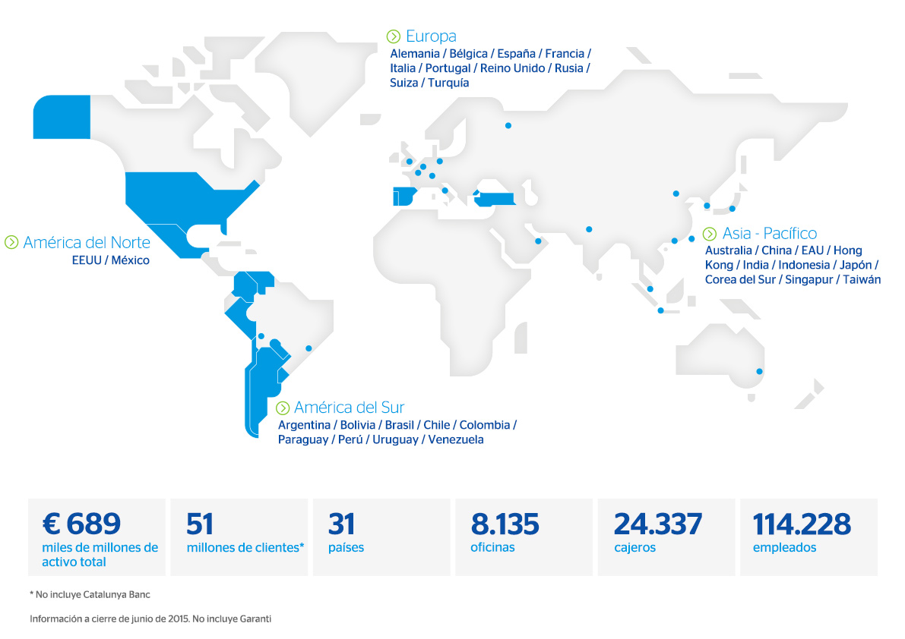

BBVA es un grupo financiero global fundado en 1857 con una visión centrada en el cliente. Tiene una posición sólida en España, es la primera entidad financiera de México, y cuenta con franquicias líderes en América del Sur y la región del Sunbelt en Estados Unidos. Su negocio diversificado está enfocado a mercados de alto crecimiento y concibe la tecnología como una ventaja competitiva clave. La responsabilidad corporativa es inherente a su modelo de negocio, impulsa la inclusión y la educación financieras y apoya la investigación científica y la cultura. BBVA opera con la máxima integridad, visión a largo plazo y mejores prácticas, y está presente en los principales índices de sostenibilidad.

